# INFORMACIÓN ADICIONAL

* El script de la base de datos está preparado con datos por defecto, se recomienda utilizar datos introducidos manualmente para generar las pruebas pertinentes que se consideren oportunas para comprobar el correcto funcionamiento de la aplicación.
* Se han introducido tres diferentes usuarios con el fin de poder generar datos para la demostración y las pruebas. Para dichos usuarios la contraseña que se ha propuesto es “123456”.

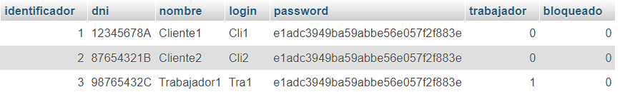

* Las pruebas se han realizado sobre un emulador de un Pixel 6ª con API 30 y versión de Android 11.0 (“R”).

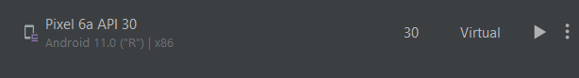

* Se han usado recursos de internet, generalmente de StackOverFlow y de la propia Api de developer.android.com
* La imagen de fondo de la aplicación ha sido generada por IA usando modelos generativos evitando problemas de copyright.